Labo 3
2.1: DOM-tree
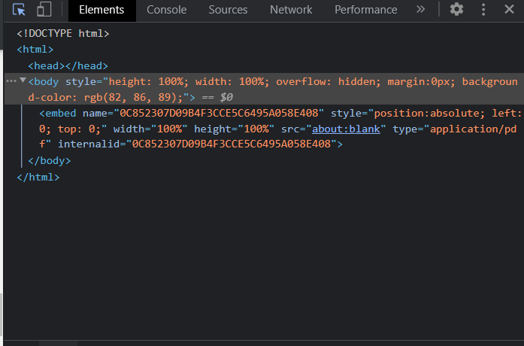

Opdracht 1:
Document = <!DOCTYPE html>
HTML= <html>
BODY=
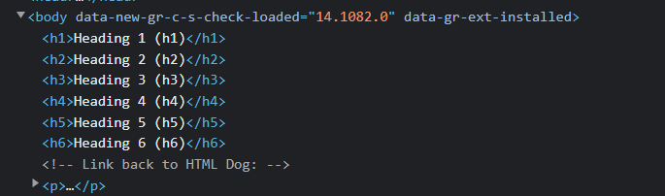
HEAD=

META=
TITLE=
P,a, img=





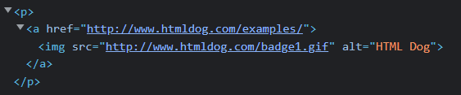
De lijntjes tonen aan hoe de code genest is van p gaat er vb een lijntje naar a dat betekent dat a in p zit genest. Zo zit img dus in a genest maar ook in HTML en BODY.

Opdracht 2:
Hier zie je hoe element 4 wordt gehighlited en dat Heading 1 verwijderd is door op delete te drukken.
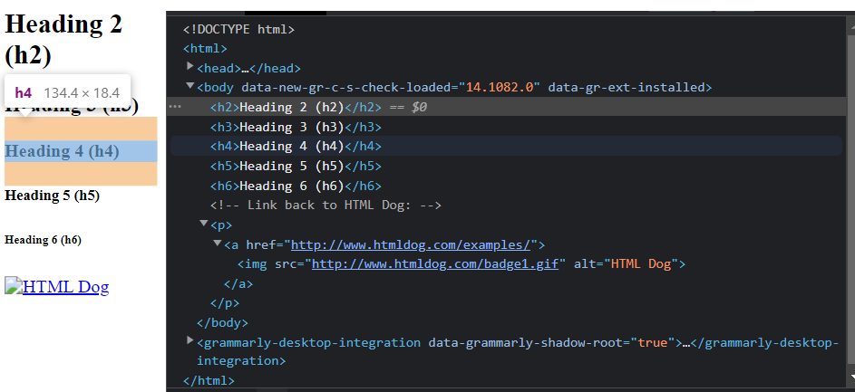
Hier zie je hoe bij Heading drie de tekst aangepast is en dat dit effectief ook verschijnt op de webpagina.



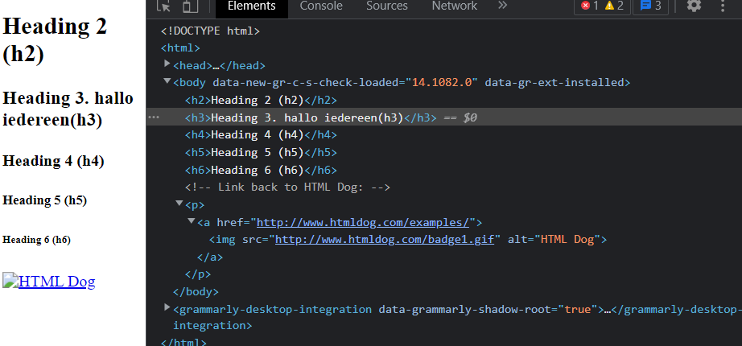
Opdracht 3:
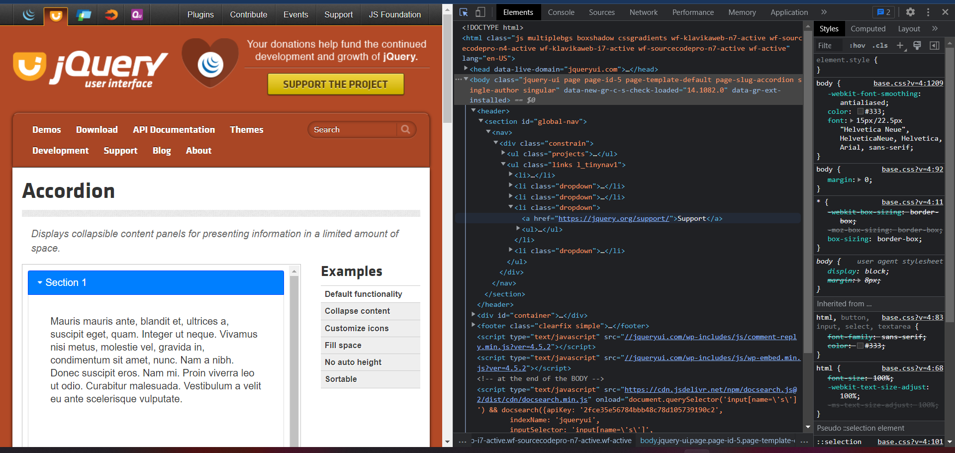


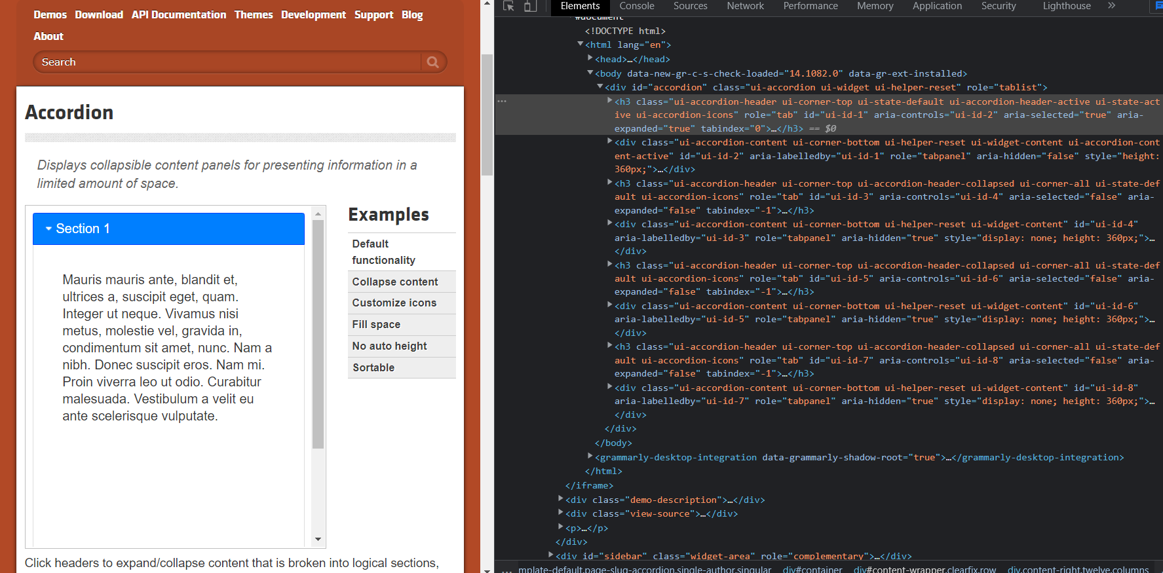
Het fluo deel toont aan hoe een accordion widget eruit ziet in de DOM-tree. Deze accordion bestaat uit verschilende elementen. Een <h3>, <span>, <div> en een <p>

Opdracht 2.5: Webstorm project
Opdracht 2.7: Webstorm project

